薬物乱用防止教育のために
－指導参考事例集－

＝高等学校版＝

令和４年３月初版・令和７年１０月補訂
大阪府教育委員会

はじめに

全国的に大麻の乱用が拡大しています。特に、若年層における蔓延状況は非常に深刻なものとなっています。 本府においても、大麻事犯による検挙者数が急増しており、中でも未成年者の検挙者数は令和２年には全国最多となりました。

主な原因として、インターネット等において「大麻は外国では法律で規制されておらず、安全である」、「大麻は依存症にならない」といった誤った情報が流布されており、若年層がそれら誤情報を鵜呑みにしていること、ＳＮＳにより比較的容易に入手できるようになったこと、他の薬物と比べて安価であること等が挙げられています。

我々は、「大麻の使用を法律で禁止していない国があるのは事実だが、決して安全だからではなく、日本とは異なる特殊な事情による」、「未成年者による大麻の使用を合法化している国はない」、「大麻にも間違いなく依存性がある」といった正しい知識を子ども達に身に付けさせ、薬物の使用を誘われた場合にきっぱりと断る強い意志を持つこと、相談する勇気を持つこと等を丁寧に教える必要があります。

そこで、保健体育課としては、より充実した薬物乱用防止教育に資するため、『薬物乱用防止教育のために －指導参考事例集－』を作成することといたしました。
薬物に手を出し、掛け替えのない自分自身を傷つけ、将来の夢や目標を諦めなければならなくなる子どもがひとりでも減りますよう、積極的にご活用願います。

令和４年３月
大阪府教育庁 教育振興室 保健体育課

目 次

【１】大阪府の薬物乱用の現況 ４
🔶コラム🔶：大麻グミの規制
【２】薬物乱用防止教育 ６
🔶コラム🔶：医薬品の乱用 １６

【３】これからの薬物乱用防止教育 １７

【４】指導参考事例集 ２０
指導参考事例①：「薬物」を「乱用」するとどうなるの？
指導参考事例②：「大麻」が合法の国もあるらしい。 ２５
🔶コラム🔶：インターネット上の大麻に関する誤情報 ２７
指導参考事例③：「危険ドラッグ」って法律違反にならないの！？ ３１
🔶コラム🔶：薬物乱用防止教育とＩＣＴの活用 36

【５】薬物乱用防止教室 ３７

【６】根拠条文等 ４０

【７】薬物乱用に関する相談窓口 ４３

【８】薬物乱用防止啓発ＤＶＤ一覧 ４５

🔶 本事例集の使い方 🔶

○「【４】指導参考事例集」の「目標」、「ねらい」を確認し、どの事例を活用するかを選ぶ。

○選んだ事例の「進行表」に沿って、【２】の「スライド資料」を活用して生徒に基礎知識を教え、理解させた後、「ワークシート」を用いてグループワークをさせることにより生徒自ら考えさせ、グループで意見を取りまとめて発表させます。

○「進行表」はあくまでも一例であり、指導案を基本とする授業を充実させるための参考事例集ですので、授業時数等の実情に合わせて一部分のみを使用する等、自由にご活用ください。

○その他の資料は、薬物乱用防止教育をより充実させるための参考資料となっていますので、適宜ご活用ください。

【１】大阪府の薬物乱用の現況
（１）違法薬物全般
Ｒ２ | Ｒ３ | Ｒ４ | Ｒ５ | Ｒ６
１、５５７人 | １、４８０人 | １、４７８人 | １、６６０人 | １、６０８人
●薬物事犯検挙者数は、年々減少傾向であったが、令和5年に増加した。

（２）覚醒剤
●覚醒剤事犯は減少傾向であるが、薬物事犯のうち依然として最多である。
Ｒ２ | Ｒ３ | Ｒ４ | Ｒ５ | Ｒ６
１、０７１人 | ９８６人 | ８３３人 | ７９９人 | ８１６人

（３）危険ドラッグ
●ハーブ、お香、グミ等と用途を偽装したり、合法ドラッグ、合法ハーブ等と称したりして販売されている薬物の総称であり、成分や成分量が不明かつ、どのような作用が起こるのかわからず危険である。
●平成２３年から全国的に危険ドラッグの乱用が流行し、本府においても、販売店舗が急増し、多数の乱用者がけいれんや意識消失などを起こして救急搬送され、中には死亡する事例も出るなど、重大な健康被害を及ぼした。
●平成２４年１２月に「大阪府薬物の濫用の防止に関する条例」を制定し、関係機関が連携して販売店舗に徹底的に立入調査を実施するなど対策を講じた結果、平成２７年３月には府内の販売店舗は撲滅され、令和４年まで報告されていなかった。
しかし、令和５年に入り、府内販売店舗の存在が再び確認され、いわゆる大麻グミをはじめとする未規制物質による健康被害が大阪府も含めて全国的に報告されたことから、新たに危険ドラッグに対する規制が施行されることとなった。
🔶🔶🔶 コラム 🔶🔶🔶
大麻グミの規制
全国の危険ドラッグ事犯検挙人員のうち、指定薬物の所持等による検挙人員は、法規制により減少傾向でしたが、令和４年から増加に転じています。
令和５年にニュース等で報道された、いわゆる「大麻グミ」も危険ドラッグに含まれるため、増加の原因の一つであったと考えられます。
なお、令和５年１２月よりＨＨＣＨ及びその類似物質を含んだ「大麻グミ」は、所持だけではなく、製造、輸入、販売、授与、購入等が法によって規制されています。

（４）大麻
●大麻の乱用については、危険ドラッグ乱用の鎮静化と入れ替わるように急増しており、中でも若年者を中心に急激な広がりを見せている。
大麻草
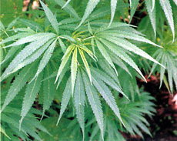
●大麻事犯検挙者は、平成２８年１５９人から令和５年773人と急増。
特に２０歳代の若者の割合が上昇している。
●令和６年に大麻事犯で検挙された30歳未満の若者は548人で、
大麻（マリファナ）
Ｒ２ | Ｒ３ | Ｒ４ | Ｒ５ | Ｒ６
４５５人 | ４６４人 | ５８０人 | ７７３人 | ６６８人
全体の82％を占める。本府の青少年への大麻の蔓延は極めて深刻。
580
464
455５
412

写真の出典 ：厚生労働省医薬・生活衛生局監視指導・麻薬対策課
検挙数の出典：大阪府警ホームページ「薬物乱用の実態」より

≪まとめ≫
（１）違法薬物全般・・・少しずつ減少しているが、依然として高水準で推移。
（２）覚醒剤・・・薬物事犯のうち最も多いのは覚醒剤。
（３）危険ドラッグ・・・昨年度、販売店舗及び健康被害報告が確認された。
（４）大麻・・・急増。特に若年層を中心に急激な広がりを見せている。
【２】薬物乱用防止教育
（１）薬物乱用防止教育の目標
①違法性の認識
薬物乱用は、その行為自体が違法であることを認識させる。
②適切な判断
薬物乱用の防止のための適切な判断ができるようにする。
③薬物の有害性の理解
薬物の依存性や耐性について科学的に正しく理解できるようにし、その身体及び精神に及ぼす有害性について理解できるようにする。
④社会全体の問題であることの理解
薬物乱用の実態について目を向け、個人の問題ではなく、社会全体の問題として考えていく態度が身につくようにする。
⑤健康な生活
単に薬物を乱用しないだけでなく、一人ひとりが生きる目標をもち、生活の改善や課題の解決などの実践を通じて健康な行動を取ることができるようにする。

（２）薬物乱用防止教育の具体的な内容
① 薬物乱用とは何か
② 乱用される薬物
③ 薬物の別名（俗称）
④ 薬物乱用の恐ろしさ
⑤ フラッシュバック（自然再燃）現象
⑥ 薬物乱用による健康被害
⑦ 薬物乱用は個人だけの問題ではない
⑧ 薬物乱用を取り締まる法律
⑨ 「大麻」
⑩ 「危険ドラッグ」
⑪ 薬物乱用のきっかけ
⑫ 誘われた時の断り方（近づかない・きっぱり断る・逃げる）
⑬ 相談する・助けを求める大切さ

スライド１ 薬物乱用とは何か？
●薬物乱用とは、大麻、覚醒剤などの違法な薬物を使用すること。
●医薬品などを決められた方法や量を守らずに使用することも薬物乱用。
●薬物乱用は、たった一度でも乱用。
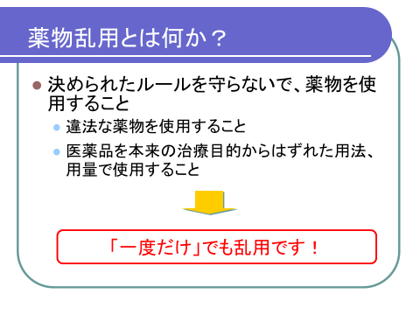
●乱用される薬物はたくさんある。
●いずれの薬物にも依存性があり、大変危険なもの。
●大麻
○特に１０代・２０代の若者の間で乱用が広がっている。後ほど詳しく説明する。
●覚醒剤
○神経が興奮し気分が高揚するが、薬が切れるとその反動で強い疲労感等が襲ってくる。
○繰り返し使用していると、幻覚や妄想が現れる。
●ＭＤＭＡ
○合成麻薬。きれいな色や様々な模様が刻印されており、一見お菓子のように見えてあまり恐怖心がないが、非常に危険な薬物。
○大量に摂取すると死に至ることも。
スライド２ 乱用される薬物の種類（ⅰ）
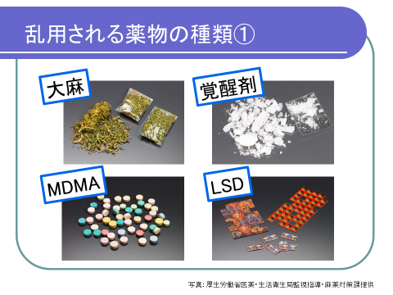

スライド３ 乱用される薬物の種類（ⅱ）
●コカイン
○神経を興奮させる作用があり、幻覚などの症状や、大量に摂取すると死に至ることもある。
●危険ドラッグ
○後ほど詳しく説明する。
●向精神薬
○向精神薬等の医薬品は、医師や薬剤師から指示された量や方法を守らないで使用すると、副作用のリスクが高まる。
●この他にも色々な危険な薬物がある。決してだまされることがないように。
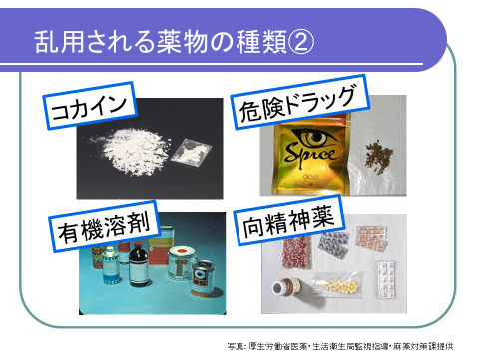

スライド４ 薬物の別名
●薬物は、別の呼び名で呼ばれていることがある。
●例えば、「大麻を使ってみないか」と誘われれば「嫌だ」と断れるが、「ハッパ持っているんだ。使ってみない？」と誘われれば、よく分からないまま、つい１回くらいならと誘いに乗ってしまうかもしれない。
●違法薬物を売りつけようとする人たちは、ごまかすために別名（俗称）で誘い、「危なくない」「みんな使っている」と言って売りつけようとする。
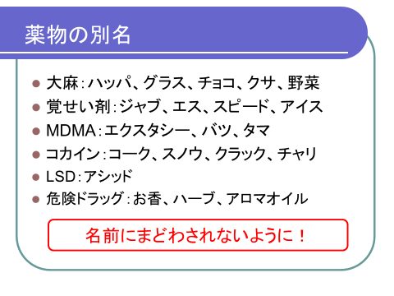

スライド５ 薬物乱用の恐ろしさ
●薬物乱用の恐ろしさについて説明する。
●薬物には依存性といって、やめたくてもやめられなくなる性質がある。薬物の効果が薄れると、苦痛から逃れたいという気持ちや、薬物に対する強い欲求が起こって、何が何でも手に入れようとする。（薬物探索行動）
●乱用を繰り返すことで、薬物に対して体に耐性ができ、さらに薬物の量を増やさないと効かなくなり、薬物を増量するという悪循環に陥る。
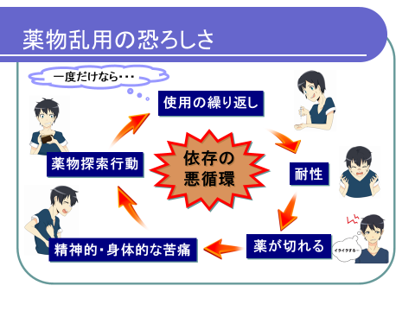

●乱用をやめ、普通の生活に戻ったとしても、ストレスを少し感じただけで薬物を乱用した時と同じような幻覚や妄想が突然現れることがある。
●これをフラッシュバックという。
●このように一度悪影響を受けた脳は、元の完全な状態に回復することは難しくなる。
スライド６ フラッシュバック（自然再燃）現象
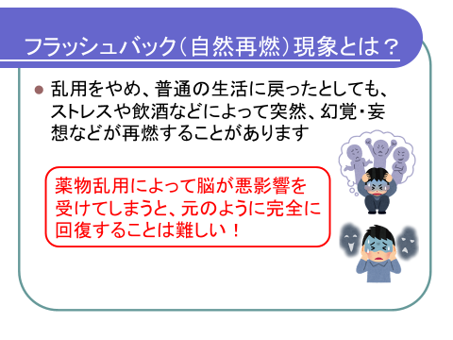

スライド７ 薬物乱用で身体はボロボロになる
●薬物乱用は身体に様々な悪影響を与える。
●特に、脳への影響が大きく意識障害やけいれん、幻覚、妄想、記憶力低下などの症状が現れる。
●その他、様々な臓器に悪影響を与える。
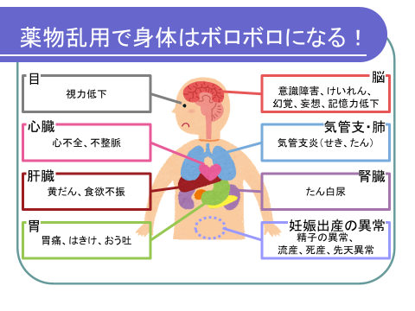

スライド８ 薬物乱用は個人だけの問題ではない
●薬物を乱用することは個人の勝手と考えていないだろうか。
●薬物乱用は、自分の心と身体に大きなダメージを与えるだけでなく、家族や友人等の周りの大切な人たちも不幸にする。
●薬物を買うために、恐喝や窃盗等の事件を起こしたり、薬物による幻覚、妄想等で人を傷つけたりする場合もある。
●社会全体の安全を脅かす違法薬物の使用は「個人の自由」と認められるものではない。
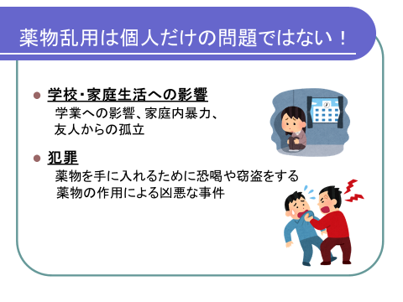

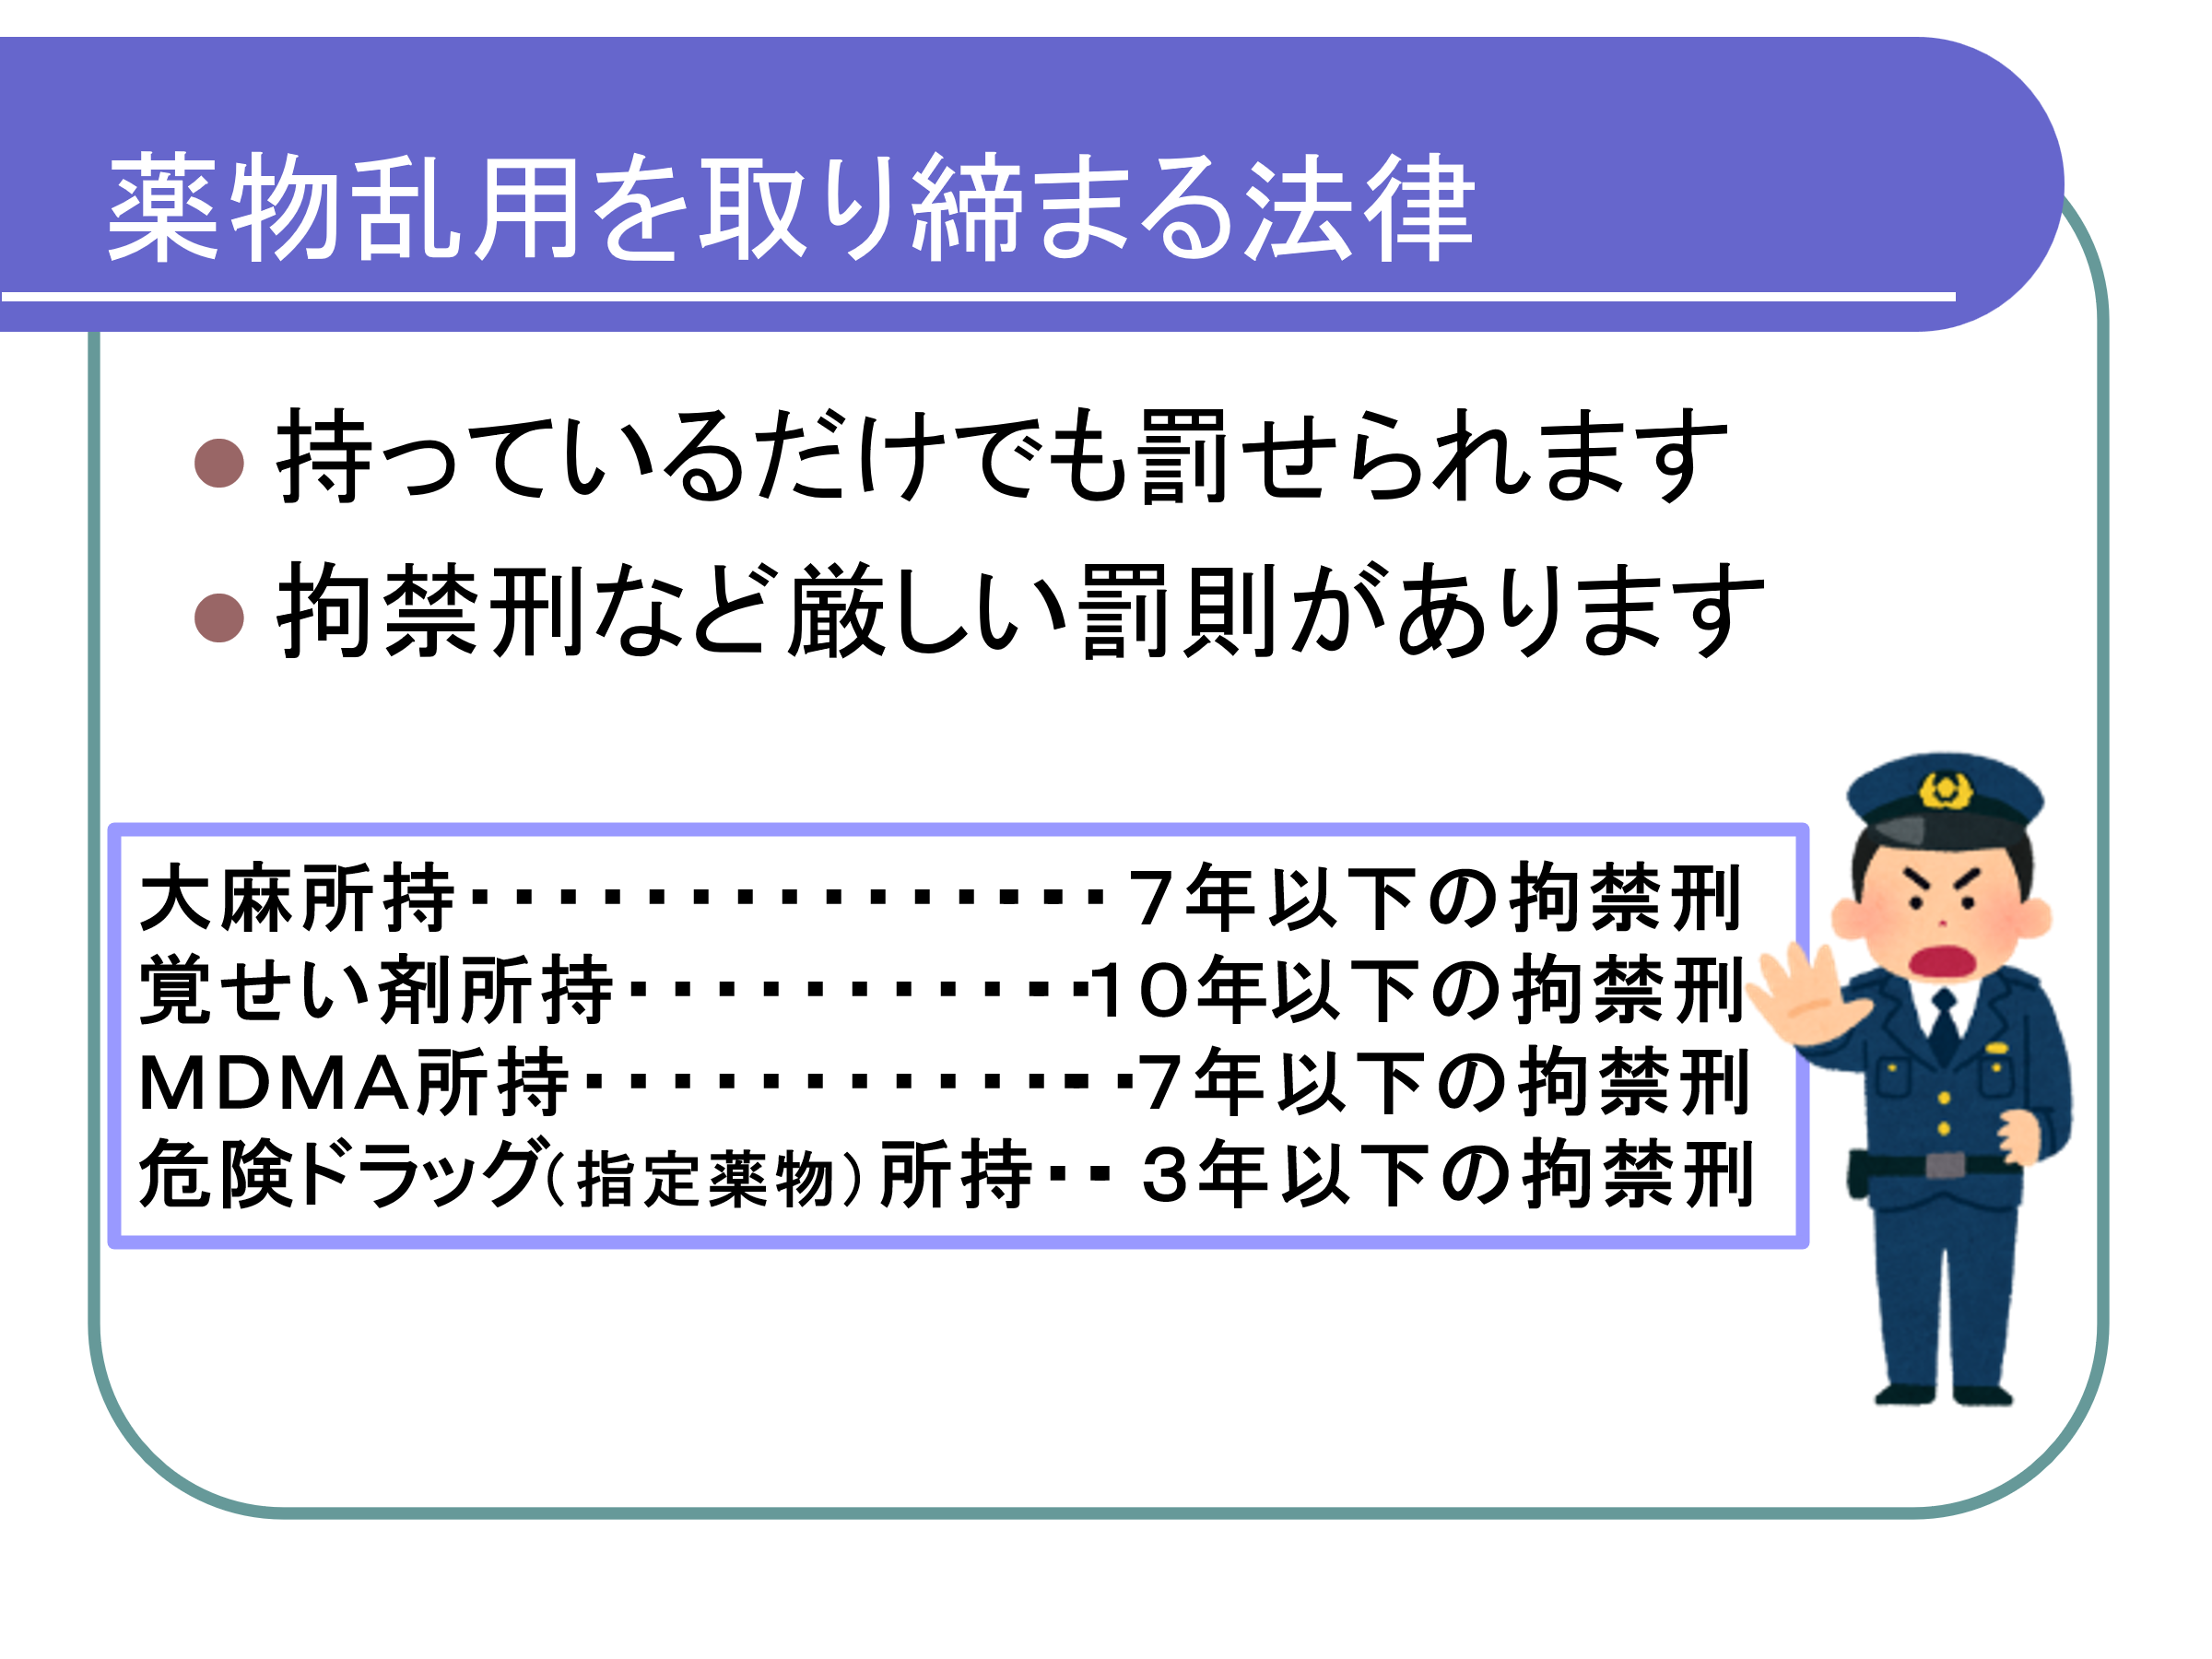
スライド９ 薬物乱用を取り締まる法律
●薬物乱用は個人の心身への悪影響だけではなく、社会的な影響も大きいため、法律で厳しく取り締まられている。
●持っているだけでも罰せられるし、懲役刑などの厳しい罰もある。

スライド１０ 大麻に注意！！
●大麻について詳しく説明する。
●大麻の葉を乾燥させたもの、樹脂を固めたもの、成分を凝縮させたリキッドやワックス等色々な形で流通している。
●一目見て大麻だと分かりにくいものもあるので、怪しいものには手を出さないように。
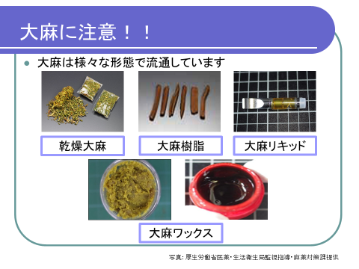

スライド１１ 大麻を乱用すると
●大麻を乱用すると、心身にどのような影響があるのだろうか。
●大麻を乱用すると、時間や空間の感覚がゆがんだように感じたり、記憶力が低下したり、自動車の運転等で瞬時の反応が遅れる等の悪影響がある。
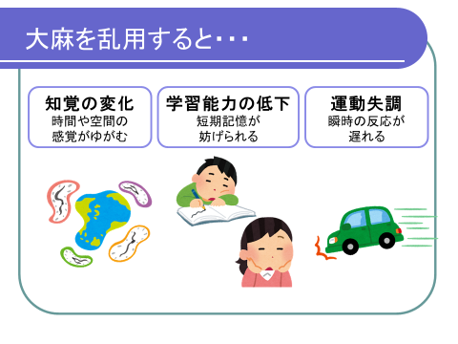
●さらに長く乱用を続けていると、統合失調症やうつ病を発症しやすくなったり、物事を頭の中で処理する能力が下がったり、大麻をやめたくてもやめられなくなったりする。
●このように、大麻は決して安全ではない。
スライド１２ 大麻を長く続けると
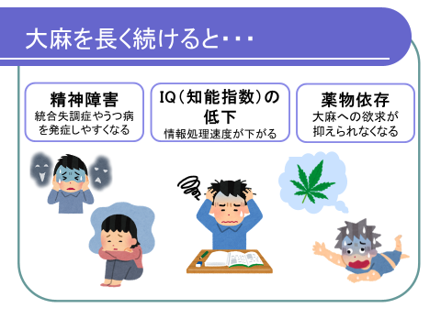

スライド１３ 学習能力の低下の例
●これは２９歳の大麻乱用者が書いた手紙。漢字がほとんど入っていない。
●特に成長期である未成年者の乱用は、心身の発達に大きな影響を与える。
●中学生が大麻を乱用して錯乱状態になって救急車で運ばれたという事件もあった。（H31.3.25）
●持っているだけでも罰せられ、懲役刑などの厳しい罰則がある。
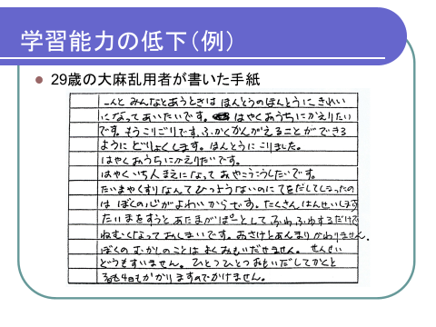

スライド１４ 大麻の誤った情報に惑わされないように
●インターネット等では、大麻について、「依存症にならない」、「身体に悪影響がない」、「海外では合法化されているから安全」などといった誤った情報があふれている。
●大麻の有害性は特に成長期にある若年者の脳に対して影響が大きいことも分かっている。
●これらの誤った情報には惑わされず、正しい知識をもって判断するように。
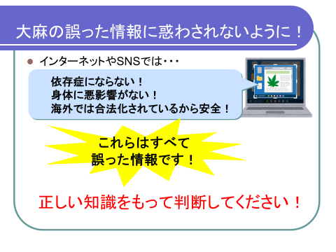

スライド１5 危険ドラッグとは
●危険ドラッグは、覚醒剤や大麻等に化学構造を似せて合成された物質を乾燥植物片や液体、粉末等に混ぜ込んだもの。
●使用すると、覚醒剤等と同じか又はそれ以上に心身に悪影響を与える。
●実際には含まれている物質の種類や量が分かっていないため、どんな健康被害が出るか分からないものも多くある。
●幻覚や意識障害等を起こしたり、嘔吐、頭痛、手足の痙攣等の症状を起こし救急搬送された事例や交通事故等他人を巻き込む事例が報告されている。
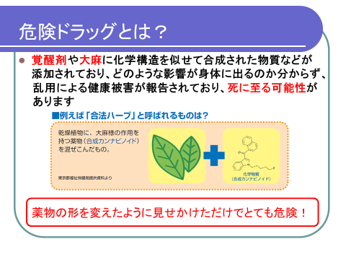

スライド１6 薬物乱用のきっかけ
●なぜ薬物を使用し始めてしまうのだろうか。
●友達や先輩に誘われた、仲間外れにされるのが怖い、好奇心などきっかけは様々。
●「ちょっとだけなら」と軽い気持ちで手を出すと、取り返しのつかないことになる。
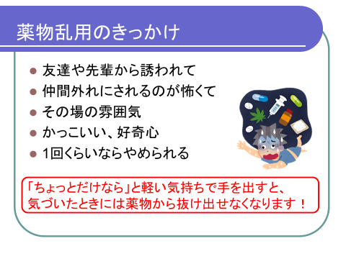

スライド１7 薬物に誘われたらどうするか
●友達や先輩、知らない人から薬物に誘われたらどうしたらよいだろうか。
●薬物に誘う人は、「気分がスカッとするよ」、「みんなもやってるよ」等と甘い言葉で誘ってきます。
●そのような言葉にだまされず、きっぱりと断ること。また危険な場所に近づかないことも大切。もし危険を感じたら、人のいる、明るい方向に走って逃げること。
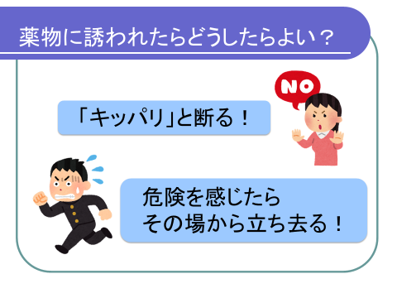

スライド１8 薬物の問題で助けてほしいときは
●もし、自分が、友達が、薬物で困っているときはどうしたらよいだろうか。
●ひとりで悩まないで、学校の先生や家族等の周りの信頼できる大人に相談すること。
●もし、周りの大人に相談できなければ、警察や匿名で相談に乗ってくれる相談窓口に相談すること。
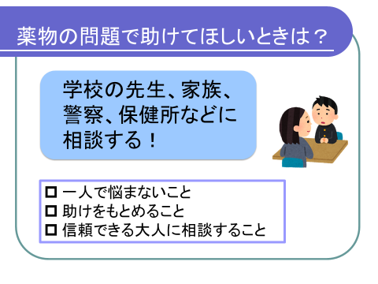

スライド１9 最後に
●軽い気持ちで薬物に手を出すと、取り返しのつかないことになる。
●正しい知識を持って、誘われても「ノー」ときっぱりと断ること。
●かけがえのない自分を大切にし、自分らしい人生を歩んでいくこと。
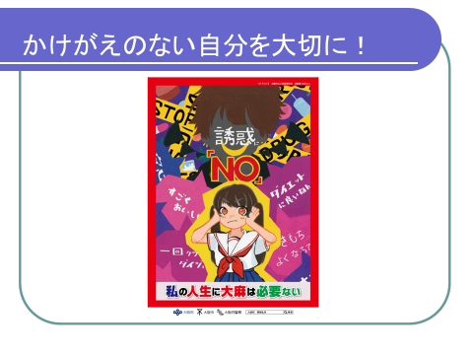

🔶🔶🔶 コラム 🔶🔶🔶
医薬品の乱用

未成年者による一般用医薬品（ＯＴＣ医薬品）の乱用も問題になっています。
メチルエフェドリンやジヒドロコデインといった成分が配合された風邪薬、咳止め薬、解熱鎮痛剤、鎮静剤等を、決められた用法・用量を守らずに、頻回に・大量に使用することは「薬物乱用」に当たります。
また、医師から処方された睡眠薬や抗不安薬といった医療用医薬品も同様です。
医薬品については、「適正使用」の重要性について理解させることが大切です。

【３】これからの薬物乱用防止教育
（１）これからの薬物乱用防止教育
①「ダメ｡ゼッタイ｡」が基本だが、これだけでは不十分。
②子ども達に薬物の「有害性」や「正しい知識」を情報提供するだけでは、子ども達は、知識の習得のみをもって、生活習慣を変えたり、意志を継続したりすることは困難。
⇒少人数グループによるブレインストーミングやロールプレイング等の方法により、体験や観察を通して参加型の学習が必要。
③本当に薬物乱用を防止するためには…
●薬物依存症の発症過程の理解
●ハイリスク群の早期発見
●過剰適応群の同定 （自身の主張や欲求より、周囲の意向を尊重しすぎる子ども達）
●ＳＯＳを出しやすい相談支援環境の充実
●「心の健康=感情表出」教育の充実
④薬物乱用させないためには「感情」の教育が重要。

（２）脳はスーパーコンピューター
①私達の脳は膨大な情報を瞬時に処理し、生命・感情・行動など全てをコントロールするスーパーコンピューター。
②脳の主な働き
ⅰ）ものを考え、決断する司令塔としての働き：知的思考、感情コントロール、知覚、記憶、学習等。
ⅱ）歩く・走るといった運動をコントロールする働き：意識的な運動の制御
ⅲ）呼吸など、生命をコントロールする働き：自動的な運動の制御

（３）薬物は脳にダメージを与える ⇒ 一度ダメージを受けた脳は、元には戻らない
呼吸困難や痙攣を起こしたり、
ケガが増えたり、事故を起こし
たりする。
運動 心臓や肺を動かす。手足を思い通りに動かす。

性格 他者の気持を理解するなど、社会性やモラルを司る。
感情のコントロールができず、
薬物がないと不安になったり、
家族や友達より薬物を優先
するようになる。

薬物により
脳がダメージを
受けると…
記憶 過去に認識したことを
整理して保管する。
現実と記憶の区別がつかなく
なり(幻覚・妄想)、物事を正し
く認識できなくなる。

（４）ライフスキル教育
①ライフスキルとは、「日常生活における課題に健康的に対処するために必要な能力」 または「日常生活で生じる様々な問題や要求に対して、効果的に対処するための生き方の技術」などのこと。
②「生きる力」そのものを身に付けさせる。
●基礎・基本を身に付け、いかに社会が変化しようと、自ら課題を見つけ、自ら学び、自ら考え、主体的に判断・行動し、よりよく問題を解決する資質や能力。
●自らを律しつつ、他人とも協調し、他人を思いやる心や感動する心などの豊かな人間性。
●たくましく生きるための健康・体力。
③ライフスキルを獲得するためには、以下の5つのスキルが重要。
ⅰ）セルフエスティーム
健全な自尊心。自分らしく、より良く生きていくための基盤。
ⅱ）目標設定スキル
問題にぶつかったときに現実的な目標を設定できる技術。

ⅲ）意思決定スキル
問題を解決するための選択肢を挙げ、各々の選択肢がもたらす結果を予測し、最善の選択肢を決定する技術。
ⅳ）コミュニケーションスキル
人間関係を損なうことなく上手に自己主張する技術。
ⅴ）ストレス対処スキル
有害なストレスを引き起こさないよう、上手に対処できる技術。

【４】指導参考事例集
指導参考事例①
テーマ ： 「薬物」を「乱用」するとどうなるの？

１．目標
薬物の種類を学び、それらを乱用するとどうなるのか、自分や家族にどのような影響があるのかを学び、１回の過ちの結果、自分の夢や希望をつかめなくなる恐れがあることを学ぶ。
また、実際に薬物の乱用を誘われたときにどのように断るかを自分で考えてみる。

２．ねらい
１）薬物とはなにか、また、薬物の種類を知る。
①「覚醒剤」、「麻薬」、「大麻」、「危険ドラッグ」、「シンナー等有機溶剤」等々があるが、いずれも依存性があり危険な薬物である。また医薬品である「向精神薬」も医師や薬剤師の指示どおりに服用せず、治療目的から外れた場合は乱用となる。
②特に「覚醒剤」は、接取することにより幻覚を伴った激しい急性の錯乱状態や急死などを引き起こすことを理解する。
③SNS等においては、隠語（別名、俗称）を用いて取引されることが多く、「アイス、エス（覚醒剤）」、「チョコ、ヤサイ、クサ（大麻）」などと呼ばれることもある。

２）薬物乱用はたった1回でも「乱用」になることを知る。
①薬物の乱用は何回も使用することが乱用ではなく、「好奇心から」、「興味本位で」、「その場の雰囲気で」、たった1回使用しただけでも「乱用」である。

３）「依存」「フラッシュバック」について知る。
①薬物の最も恐ろしいところでもある、やめたくてもやめられなくなる性質（依存性）があることを理解する。
②乱用した後、一時的に乱用をやめられたとしても、「単にストレスを感じた」、「テレビで注射器を観た」等により、乱用した時と同じような幻覚や妄想が現れ、乱用の再開につながることがある。これを「フラッシュバック」（自然再燃）といい、一度薬物の影響を受けた脳は、薬物を使う前の状態に戻ることはなく、常に「フラッシュバック」の恐怖を背負って生きることになる。

４）薬物乱用による「身体的影響」「精神的影響」「社会的影響」について話し合い、知識を深める。
●身体的影響及び精神的影響だけでなく、それまでの学校生活や家庭生活が送れなくなる等、社会的影響も非常に大きいことを理解する。

５）実際に誘われた場合の「断り方」をひとつでも多く考える。課題を自分事ととらえて自身で考え、他者の意見を聞いて自分の考えを深める。
●「仲間外れにされるかも」「仲の良い友達だから断りづらい」と思うかもしれないが、心身に悪影響を及ぼすものを勧める人は、本当の仲間でも友達でもないことを理解する。
●「はっきり、きっぱり」断ると相手が諦める可能性が高くなる。
●言葉で断れない場合、少しでも早くその場から立ち去ることが重要。

６）薬物乱用は１回でもダメ。１回の過ちで自分の夢や希望をつかめなくなる恐れがあることを理解する。

３．進行表
時間 | 活動 | 教員の作業・留意点
３分  19分（2２分）  ３分  （2５分）  ７分  （３２分）  １５分  （4７分）  ３分  （50分） | ①目標を確認する。  ②前述のスライド資料により基礎知識を学ぶ。  ③グループワーク  ワークシートの「課題１」についてグループで話し合う。話し合いながら記入していく。  ④グループワーク  ワークシートの「課題２」についてグループで話し合う。  いくつかのグループに発表してもらう。  ⑤グループワーク  ワークシートの「課題３」についてグループで話し合う。  いくつかのグループに発表してもらう。  ⑥まとめ | ○ワークシートを配付する。  ○目標を説明し、何を学習するかを明確にする。  ○スライド資料を配付して、講義形式で基礎知識を学ばせる。  ○スライド資料から得た基礎知識を活用し、薬物の名前を挙げてもらう。  ○どんな悪い作用があるかについても話し合わせ、記憶の定着につなげる。  ○特に「依存」「フラッシュバック」の恐ろしさを学んでもらう。  ○乱用した場合の様々な悪影響について考え、話し合ってもらう。 話し合いが進まない場合は、「身体的」「精神的」「社会的」な影響を考えるよう促す。  ○実際に誘われた場合の断り方をひとつでも多く考えさせ、聞かせる。  ○発表させる生徒を誰にするかも重要。  クラスの盛上げ役が適任者。  ○この時間の目標を再度説明し、薬物の乱用は１回でもダメと理解させる。  ○ワークシートを回収する。
【ワークシート】
◎課題１
「薬物」ってなにかな？ どんな種類があるか知ってる？
（例）「薬物乱用」とは？
●薬物乱用とは、大麻、覚醒剤などの違法な薬物を使用すること。
●医薬品などを決められた方法や量を守らずに使用することも薬物乱用。
●薬物乱用は、たった一度でも乱用。
乱用薬物の種類？
●大麻、覚醒剤、麻薬（ＭＤＭＡ）、危険ドラッグ、有機溶剤・・・
●別名(俗称)で呼ばれることもある。
（例）ハッパ、チョコ、クサ、シャブ、エス、アイス・・・

◎課題２
「薬物」を「乱用」するとどうなるの？ どんな悪い影響があるのかな？
（例）●身体的影響
（脳［意識障害、幻覚、記憶力・学習能力低下］、心臓［心不全］、肝臓・・・）
●精神的影響
（不安、薬物への渇望、性格の変化、感情の抑制不能・・・）
●社会的影響
（家族・友人からの孤立、学力低下、家庭内暴力、金銭問題、犯罪の誘発・・・）
●依存症
●フラッシュバック

◎課題３
こんな誘われ方をしたら、どうやって断る？ 断ってみて。
１）友達の家で、仲良し３人組が集まって、ゲームをして遊んでいます。「なんか面白いことないかなあ。」などと話をしているうちに、友達が薬のようなものを出しました。
「この前、兄貴の先輩からこれもらってん。頭がスカッとするらしいねん。一緒にやってみよや。」

２）久しぶりに会った中学時代の陸上部の先輩とお茶を飲みながら話している時に、大麻のようなものを勧められました。
「これめっちゃええで。体のキレが信じられへんくらいになって、タイム縮まってん。ほんまやで。」

３）お姉ちゃんの知り合いが経営しているお店の女性店員さんからカラフルな錠剤を進められました。
「これ１回飲んでみてみ。痩せるでえ。どんな服でも似合うようになるで。」

指導参考事例②
テーマ ： 「大麻」が合法の国もあるらしい。

１．目標
「大麻」による健康被害について正しく理解する。「大麻」が合法である国もあるが、日本との違いについて学ぶ。「大麻」を乱用するとどうなるのか、自分や家族にどのような影響があるのかを学び、１回の過ちが取り返しのつかない結果を招くことを理解する。
また、実際に薬物の乱用を誘われたときにどのように断るかを自分で考えてみる。

２．ねらい
１）「大麻」の作用について学ぶ。
①「大麻」には脳に作用する成分（テトラヒドロカンナビノール：ＴＨＣ）が含まれており、乱用すると、脱力感に襲われたり、イライラしたり、不安になったり、精神障害を起こしやすくなったり、学習能力や知的機能の低下を引き起こす等、非常に有害な薬物であることを正しく理解させる。
②「大麻」については、ＳＮＳ等において、「身体への悪影響がない」「少量ならば依存性がない」等の誤った情報が流れている。実際には上記のような様々な悪影響を及ぼし、最初は少量でも徐々に使用量が増えてコントロールできなくなってしまったり、さらに刺激の強い覚醒剤等に手を出すようになることも多いことから、「ゲートウェイドラッグ」とも呼ばれることを学ばせる。

２）「大麻」を乱用した場合の「身体的影響」「精神的影響」「社会的影響」について話し合い、学ぶ。
①上記の身体的影響及び精神的影響だけでなく、それまでの学校生活や家庭生活が送れなくなる等、社会的影響も非常に大きいことを学ぶ。

３）「大麻」の使用が合法である国があることを前提に、日本との違いを理解する。
①２０１８年、カナダで大麻が合法化された。大麻を国家が管理することにより、若年層の乱用を防ぐ、大麻の販売による資金が犯罪組織に渡らないようにする、安定的な税収が見込める、等の目的で合法化に踏み切った。
②その他にも、ベルギー、ポルトガル、スペイン等でも大麻が非犯罪化されている。アメリカでも、一部の州で使用が認められている。
③その背景には、大麻の「生涯経験率」の違いがある。１５歳以上のカナダ人の
４1.5％が、これまでに１回でも大麻を経験したことがあると回答している。一方で、１５～６４歳の日本人のうち、大麻を１回でも経験したことがあるのは1.4％とのデータがある。カナダで乱用者全員を逮捕するのは現実的ではなく、日本とは社会情勢が全く異なる。（出典：厚生労働省、現在の薬物乱用の状況、2017年）
④アメリカの一部の州を例とした合法化の目的
○若年層の健康を守る（２１歳未満への販売・譲渡は違法）
○栽培と販売に課税して州の財源とし、税収を薬物乱用防止対策に役立てる
○大麻を産業化して違法市場を減らす
⑤アメリカの一部の州を例とした合法化後の社会への影響
○大麻使用率 → 成人は激増、未成年者は微増
○大麻使用による救急搬送事例 → 増
○違法栽培、違法販売 → 激増
○健康被害 交通事故 運転手死亡者数のうちＴＨＣ陽性者数 → 増
救急搬送 ０～５歳児 → 激増（製品流通増に伴う誤食増のため）
⑥社会情勢を勘案した上で、年齢制限、所持量制限、使用場所制限といった厳しい規制を設けた上で合法化したものであり、安全だから合法化したわけでは決してない。
⑦アメリカ、カナダ等においても未成年者による大麻の使用は認められておらず、未成年者による大麻の使用を合法化している国は現時点ではない。
４）医療目的での大麻使用は多くの国で合法となっているが、嗜好目的（好み）での大麻使用を合法化しているのはごく一部の国であり、多くの国においては、法律により厳しく規制されている。
５）実際に誘われた場合の「断り方」をひとつでも多く考える。課題を自分事ととらえて自身で考え、他者の意見を聞いて自分の考えを深める。
●「仲間外れにされるかも」「仲の良い友達だから断りづらい」と思うかもしれないが、心身に悪影響を及ぼすものを勧める人は、本当の仲間でも友達でもないことを理解する。
●「はっきり、きっぱり」断ると相手が諦める可能性が高くなる。
●言葉で断れない場合、少しでも早くその場から立ち去ることが重要。

６）「大麻」をはじめとする薬物乱用は１回でもダメ。１回の過ちで、自分の夢や希望をつかめなくなる恐れがあることを学ぶ。

🔶🔶🔶 コラム 🔶🔶🔶
インターネットやＳＮＳ上の大麻に関する誤情報

２０歳未満の者による大麻の乱用が急増しています。その原因のひとつとして、インターネットやＳＮＳ上で大麻に関する間違った情報が流布されており、未成年者がその誤情報を鵜呑みにしていることが挙げられています。
生徒に正確な知識を伝え、理解させたうえで、自身で判断ができるよう指導をお願います。

× 「大麻は身体への悪影響がない」
× 「大麻が合法である国があるから、大麻は安全」
× 「大麻には依存性がない」

３．進行表
時間 | 活動 | 教員の作業・留意点
３分  19分（2２分）  ５分  （2７分）  ５分  （３２分）  １５分  （4７分）  ３分  （50分） | ①目標を確認する。  ②前述のスライド資料により基礎知識を学ぶ。  ③グループワーク  ワークシートの「課題１」についてグループで話し合う。話し合いながら記入していく。  ④グループワーク  ワークシートの「課題２」についてグループで話し合う。  いくつかのグループに発表してもらう。  ⑤グループワーク  ワークシートの「課題３」についてグループで話し合う。  いくつかのグループに発表してもらう。  ⑥まとめ | ○ワークシートを配付する。  ○目標を説明し、何を学習するかを明確にする。  ○スライド資料を配付して、講義形式で基礎知識を学ばせる。  ○スライド資料から得た基礎知識を活用し、「大麻」による作用を挙げてもらう。  ○それ以外にも、どんな悪い影響があるかについても話し合わせる。話し合いが進まない場合は、「身体的」「精神的」「社会的」な影響を考えるよう促す。  ○「大麻」が合法である国があるという事実を前提に、日本との違いについて話し合う。  ○「大麻」を合法化した場合のデメリットについて考え、話し合ってもらう。  ○実際に誘われた場合の断り方をひとつでも多く考えさせ、聞かせる。  ○発表させる生徒を誰にするかも重要。  クラスの盛上げ役が適任者。  ○この時間の目標を再度説明し、薬物の乱用は１回でもダメと理解させる。  ○ワークシートを回収する。

【ワークシート】
◎課題１
「大麻」を乱用すると頭や体にどんな影響があるの？ 「大麻」が安全ってほんとう？
（例）●大麻を乱用すると、時間や空間の感覚がゆがんだように感じたり、記憶力
が低下したり、自動車の運転等で瞬時の反応が遅れる等の悪影響がある。
●さらに長く乱用を続けていると、統合失調症やうつ病を発症しやすくなったり、
物事を頭の中で処理する能力が下がったり、大麻をやめたくてもやめられ
なくなったりする。
●中学生が大麻を乱用して錯乱状態になり、救急車で運ばれたという事件
もあった。

◎課題２
「大麻」が合法な国もある。 日本とは何が違うの？ 合法化した場合のメリット・デメリットってなんだろう？
（例）●大麻を国家が管理することにより、若年層の乱用を防ぐ、犯罪組織の
資金源を断つ、安定的な税収が見込める等の目的で合法化に踏み切った
国もある。
●背景には、生涯で大麻を経験する人の割合（生涯経験率）の違いがある。
大人の半分近くが大麻を経験しているような国において、全件を取り締まり、
全員を逮捕することは現実的ではない。一方で、日本では大麻を経験する
大人はごくごくわずかである。
●国の法令等は、その国の社会情勢を踏まえて制定されるものである。
●決して安全だから合法としているわけではない。
●若年層の大麻使用を合法化している国は現時点ではない。

◎課題３
こんな誘われ方をしたら、どうやって断る？ 断ってみて。
１）友達の家で、仲良し３人組が集まって、ゲームをして遊んでいます。「なんか面白いことないかなあ。」などと話をしているうちに、友達が薬のようなものを出しました。
「この前、兄貴の先輩からこれもらってん。頭がスカッとするらしいねん。一緒にやってみよや。」

２）久しぶりに会った中学時代の陸上部の先輩とお茶を飲みながら話している時に、大麻のようなものを勧められました。
「これめっちゃええで。体のキレが信じられへんくらいになって、タイム縮まってん。ほんまやで。」

３）お姉ちゃんの知り合いが経営しているお店の女性店員さんから、カラフルな錠剤を進められました。
「これ１回飲んでみてみ。痩せるでえ。どんな服でも似合うようになるで。」

指導参考事例③
テーマ ： 「危険ドラッグ」って法律違反にならないの！？

１．目標
「危険ドラッグ」に関する知識や危険性を正しく理解する。一回の過ちで、自分の夢や希望をつかめなくなる恐れがあることを学び、「危険ドラッグ」を絶対に乱用しないよう、誘われた場合の断り方を学ぶ。

２．ねらい
１）「危険ドラッグ」とはなにかを正しく理解する。
①「危険ドラッグ」には、既に法律で規制されている覚醒剤や大麻の成分の一部分を変えた成分が含まれている。覚醒剤や大麻は、取締法において構造式で定義されるため、一部分だけでも変えられると取締法が適用されなくなる。そのため類似の構造も含めて包括的に規制されている。
⇒ 幻覚、幻聴、妄想、錯乱嘔吐、意識障害 等の健康被害をもたらす恐れ
②それどころか、一部分を変えたことにより、より毒性の強い薬物になっている場合もあり、逆に全く成分が入っていない場合もあり得る。
全く得体の知れない薬物である。 ⇒ それを自分の体に入れますか？

実際に店頭で販売されていた「危険ドラッグ」の例 （府警HPより）
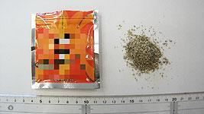
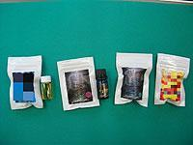

植物片状のもの 液状（リキッド状）のもの

２）実際に「危険ドラッグ」による多くの健康被害の事例が報道されていることを学ぶ。
大阪府では、府と府警が連携した取締りにより平成２７年３月末に路面販売店を一度は撲滅したが、令和５年に入り、府内販売店舗の存在が再び確認され、いわゆる大麻グミをはじめとする未規制物質による健康被害が大阪府も含めて全国的に報告された。また、インターネット等においても引き続き販売されている。
①大阪ミナミ暴走事故
201２年、大阪ミナミの繁華街で、女性２人が暴走車にはねられ負傷した事故。
「ハーブ（危険ドラッグ）を吸いながら運転した」と供述。
②池袋暴走事故
２０１４年、東京都西池袋の歩道で乗用車が暴走し、多数の死傷者が出た事故で、「池袋周辺で買ったハーブ（危険ドラッグ）を運転前に車中で吸い、途中から全く記憶がない」と供述。
③武蔵野はらっぱ祭りでの「大麻グミ」騒動
2023年、東京都小金井市で行われた祭りでいわゆる「大麻グミ」を食べた5人が救急搬送。 グミを公園で配った男が指定薬物を所持した疑いで書類送検。
３）「危険ドラッグ」が犯罪となることもある。
「危険ドラッグ」の成分は覚醒剤や大麻の成分の一部が変えられているため、取締法は適用されない。しかし、別の法律（医薬品医療機器等法）で指定された成分や、府知事により指定された成分である場合、所持・使用・購入するだけで犯罪となる。
４）実際に誘われた場合の「断り方」をひとつでも多く考える。課題を自分事ととらえて自 身で考え、他者の意見を聞いて自分の考えを深める。
●「仲間外れにされるかも」「仲の良い友達だから断りづらい」と思うかもしれないが、心身に悪影響を及ぼすものを勧める人は、本当の仲間でも友達でもないことを理解する。
●「はっきり、きっぱり」断ると相手が諦める可能性が高くなる。
●言葉で断れない場合、少しでも早くその場から立ち去ることが重要。
５）薬物乱用は１回でもダメ。１回の過ちで、自分の夢や希望をつかめなく恐れがあること を学ぶ。
３．進行表
時間 | 活動 | 教員の作業・留意点
３分  １９分（2２分）  ３分  （2５分）  ７分  （３２分）  １５分  （4７分）  ３分  （50分） | ①目標を確認する。  ②前掲のスライド資料により基礎知識を学ぶ。  ③グループワーク  ワークシートの「課題１」についてグループで話し合う。話し合いながら記入していく。  ④グループワーク  ワークシートの「課題２」についてグループで話し合う。  いくつかのグループに発表してもらう。  ⑤グループワーク  ワークシートの「課題３」についてグループで話し合う。  いくつかのグループに発表してもらう。  ⑥まとめ | ○ワークシートを配付する。  ○目標を説明し、何を学習するかを明確にする。  ○スライド資料を見せて（配付して）、講義形式で基礎知識を学ばせる。  ○スライド資料から得た基礎知識を活用し、「危険ドラッグ」とは何か、どんな特徴があるかを話し合ってもらう。  ○どんな悪い作用があるかについても話し合わせ、記憶の定着につなげる。  ○乱用した場合の様々な悪影響について考え、話し合ってもらう。  話し合いが進まない場合は、「身体的」「精神的」「社会的」な影響を考えるよう促す。  ○実際に誘われた場合の断り方をひとつでも多く考えさせ、聞かせる。  ○発表させる生徒を誰にするかも重要。  クラスの盛上げ役が適任者。  ○この時間の目標を再度説明し、「危険ドラッグ」をはじめとする薬物の乱用は１回でもダメと理解させる。  ○ワークシートを回収する。

【ワークシート】

◎課題１
「危険ドラッグ」ってなんだろう？ どんな特徴があるか知ってる？
（例）●危険ドラッグは、覚醒剤や大麻等に構造を似せて作られた物質を
乾燥させた植物片や液体、粉末等に混ぜ込んだもの。
●法の網をくぐり抜けるため、見た目では危険な薬物と分からないように、
乾燥植物片に混ぜ込んで「ハーブ」、液体に混ぜ込んで「アロマ」、
粉末に混ぜ込んで「バスソルト」等と称して、目的を偽装して販売される
ことも多い。

◎課題２
「危険ドラッグ」を乱用した場合、どんな悪い影響があるんだろう？
（例）●使用すると、覚醒剤等と同じか又はそれ以上に心身に悪影響を与える。
●実際には含まれている物質の種類や量が分かっていないため、どんな健康
被害が出るか分からないものも多くある。
●幻覚や意識障害等を起こしたり、嘔吐、頭痛、手足のけいれん等の症状を起こし救急搬送された事例や交通事故等他人を巻き込む事例が報告されている。

◎課題３
こんな誘われ方をしたら、どう断る？ 断ってみて。
１）友達の家で、仲良し３人組が集まって、ゲームをして遊んでいます。「なんか面白いことないかなあ。」などと話をしているうちに、友達が薬のようなものを出しました。
「この前、兄貴の先輩からこれもらってん。頭がスカッとするらしいねん。一緒にやってみよや。」

２）久しぶりに会った中学時代の陸上部の先輩とお茶を飲みながら話している時に、大麻のようなものを勧められました。
「これめっちゃええで。体のキレが信じられへんくらいになって、タイム縮まってん。ほんまやで。」

３）お姉ちゃんの知り合いが経営しているお店の女性店員さんからカラフルな錠剤を進められました。
「これ１回飲んでみてみ。痩せるでえ。どんな服でも似合うようになるで。」

🔶🔶🔶 コラム 🔶🔶🔶
薬物乱用防止教育とＩＣＴの活用
～ＩＣＴを活用して意見の共有を図り思考を深める～

○授業の中でインターネットを活用し、最近報道された薬物事犯等を調べながら学習すると、より身近なことと感じられたりするなど、より理解が深まります。

○タブレット端末を活用してグループワークで考えた「薬物乱用を誘われた時の断り方」や「大麻についての意見」等をスクリーンに映し出してクラス全員で共有し、更なる意見交換へ導く等、ＩＣＴを活用すると、効果的な指導が期待できます。

【５】薬物乱用防止教室
（１）薬物乱用防止教室とは
①薬物乱用防止教室とは、学校保健計画に位置づけられ実施される指導のひとつ。
②文部科学省の事務連絡（平成３０年１２月１９日付け「薬物乱用防止教育の充実について」）において、「薬物等に関する専門知識を有する警察職員、麻薬取締官、学校薬剤師、矯正施設職員、保健所職員、税関職員等と連携し、学校等における薬物乱用防止教室の充実強化を図ること。なお、薬物乱用防止教室は、外部専門家による指導が望ましいものの、国や都道府県教育委員会等が開催する研修会等において研修を受けた薬物乱用防止教育に造けいの深い指導的な教員の活用も考えられること。」とされている。
③「令和５年度 府立学校に対する指示事項」において、「学校薬剤師や警察官等の専門家等による薬物乱用防止教室を年１回以上開催する」こととしている。
④本府では、平成２１年９月議会において、知事及び教育長から府内の中学校及び高等学校での薬物乱用防止教室の１００％実施を目指す旨の答弁があった。

（２）薬物乱用防止教室開催までのスケジュール
①企画
前年度末に次年度の学校保健計画に基づき、薬物乱用防止教室開催の予定を立て てます。
（どんなテーマで、いつ、対象学年、どのような効果をねらって、誰を講師に、学校側の担当者は、など）
②打合せ
企画に基づき、概要や児童生徒の状況などについて講師と打合せをします。
日程、講師と学校との役割分担、事前指導、アンケート実施の有無、準備物など。
●何を話してほしいかを講師に伝える。
（学校の企画の趣旨、目的など）
●例えば、非行防止の観点から話してほしいのか、また健康を守るという観点から話してほしいのか、などを伝える。場合によっては他の専門家（学校薬剤師、警察官など）と一緒に実施する。
●対象学年は何年生か、人数は、場所はどこで開催するのかなどを伝える。
●児童生徒が知っていること、知らないことを確認する。
（授業などでどこまで学習しているのか）
●コンピューターとプロジェクターの準備の必要性を確認する。また、パワーポイントの操作に不慣れな場合等、打ち合わせの際に教職員の介在が必要かを確認する。
●時間に余裕がある場合（２時間取れる。学校行事等として実施する等）には、大阪府警察本部のレインボー号等の薬物乱用防止啓発車両の活用も考えられる。
③準備
当日配付資料、ＤＶＤ教材の準備、教職員との役割分担など。
●ＤＶＤ教材を使用するときは必ず事前に教職員が確認する。
（児童生徒にとってわかりやすいか、不適切な表現がないか、など）
●音響などを確認しておく。
マイクの調子やビデオの映像が悪いと学習効果も半減してしまう。
●先にＤＶＤを児童生徒に見せて事前指導を行う場合も考えられる。
④教室実施
事前に機器の操作をお願いされた場合等には、講師の補助ができるよう準備する。

⑤事後指導
●受講した児童生徒にワークシートの作成や、アンケート、感想を書いてもらう。
●パンフレットやプリントは、このときに配付するのも効果的。
講演前に配付すると資料に気が移って、話を聞いてもらえない時もある。

⑥その他
●後日、時間を取ることができる場合には、良かった点、反省点などについて、学校担当者、講師などで話し合う。
●児童生徒のアンケート、感想文などを参考にし、必要であれば児童生徒に保健だよりなどでフィードバックする。
●反省点は次の機会に生かす。

【６】根拠条文等
（１）高等学校 学習指導要領（平成３０年告示）
●第２章 各学科に共通する各教科
第６節 保健体育
第２ 保健
２ 内容
（１）現代社会と健康について、自他や社会の課題を発見し、その解決を目指した活動を通して、次の事項を身に付けることができるよう指導する。
ア 現代社会と健康について理解を深めること。
（エ）喫煙、飲酒、薬物乱用と健康
喫煙と飲酒は、生活習慣病などの要因になること。また、薬物乱用は、心身の健康や社会に深刻な影響を与えることから行ってはならないこと。それらの対策には、個人や社会環境への対策が必要であること。

（２）薬物乱用防止教育の充実について
（令和５年８月９日付５文科初第９４７号 文部科学省初等中等教育局長通知 ）
●「第六次薬物乱用防止五か年戦略」における留意事項
１．学校における薬物乱用防止教育は、小学校の体育科、中学校及び高等学校の保健体育科、特別活動の時間はもとより、道徳、総合的な学習の時間等の学校の教育活動全体を通じて指導を行うこと。
２．児童生徒が、薬物乱用の危険性・有害性のみならず、薬物乱用は、好奇心、投げやりな気持ち、過度のストレスなどの心理状態、断りにくい人間関係、宣伝・広告や入手しやすさなどの社会環境などによって助長されること、また、それらに適切に対処する必要があることを理解できるようにするため、指導方法の工夫を行うこと。その際、都道府県教育委員会等においては、教職員に対する研修機会の拡充を図ること。

３．薬物乱用防止教室は、学校保健計画に位置付け、すべての中学校及び高等学校において年１回は開催するとともに、地域の実情に応じて小学校においても開催に努めること。その際、都道府県教育委員会においては、私立学校主管部課等と十分な連携を取り、私立学校主管部課等においては所管する私立学校において薬物乱用防止教室の開催を促進すること。
４．薬物等に関する専門知識を有する警察職員、麻薬取締官、学校薬剤師、矯正施設職員、保健所職員、税関職員等と連携し、学校等における薬物乱用防止教室の充実強化を図ること。なお、薬物乱用防止教室は、外部専門家による指導が望ましいものの、国や都道府県教育委員会等が開催する研修会等において研修を受けた薬物乱用防止教育に造けいの深い指導的な教員の活用も考えられること。
５．学校警察連絡協議会、研修、講演等を通じて、地域における青少年の薬物乱用について情報交換を行うなど、学校と警察等の関係機関との連携を一層強化すること。
６．都道府県等が開催する薬物乱用防止教室指導者研修会等は、教員以外の指導者による効果的な指導に必要な薬物乱用に関する最新の知見のみならず、児童生徒の発達段階、学校における指導状況等への理解を深めるよう、内容を充実すること。その際、公益財団法人日本学校保健会が作成・配布している「薬物乱用防止教室マニュアル」を参考にしつつ、外部専門家の参加を得るため、関係機関等との連携の充実を図ること。
７．大学等の学生等に対して、薬物乱用防止に関する啓発を推進するため、大学等においては、入学時のガイダンスなど様々な機会を通じ学生等に対して薬物乱用防止に係る啓発及び指導の徹底に努めること。その際、文部科学省が関係省庁と連携し作成・配布している「薬物のない学生生活のために」等の啓発用パンフレットの積極的な活用等により、指導・啓発の充実を図ること。

（３）令和7年度 府立学校における指示事項
●第２章 豊かな心と健やかな体の育成
○１３．「健康教育・安全教育の充実」
（７）大麻・覚醒剤等の薬物乱用防止教育の推進
・府内において複数の生徒が大麻を所持するなどの事案が生起していること を踏まえ、大麻・覚醒剤等の薬物乱用防止教育については、府教育委員会が作成した「薬物乱用防止教育のために－指導参考事例集－」を積極的に活用し、正しい知識の普及、啓発を図ること。
・府内における未成年者の大麻乱用が急速に拡大し、極めて深刻な事態とな っている。指導計画を策定し、学校薬剤師や警察官等の専門家等による薬物乱用防止教室を年１回以上開催すること。その際、保護者への啓発を含め、学校教育活動全体を通じて取り組むことが重要である。また、「危険ドラッグ」の危険性についても理解させること。
・医薬品の正しい使い方に関する指導を薬物乱用防止教育と関連付けて指導し、医薬品の目的外使用も薬物乱用であることを理解させること。

【７】薬物乱用に関する相談窓口
（令和6年9月時点）

薬物の乱用に関わってしまった場合、まずは親、教員、友達など誰でも良いから相談するよう伝えるとともに、匿名で相談に乗ってくれる守秘義務を負った相談機関があることをぜひ伝えてください。

■精神保健福祉センター相談窓口
●大阪府こころの健康総合センター 依存症専門相談 ０６－６６９１－２８１８
こころの電話相談 ０６－６６０７－８８１４
●（大阪市民の方）
大阪市こころの健康センター 依存症専門相談 ０６－６９２２－3475

●（堺市民の方）
堺市こころの健康センター 代表電話 ０７２－２４５－９１９２

■覚醒剤等に関する情報・相談
●覚醒剤１１０番 電話 ０６－６９４３－７９５７
大阪府警察本部刑事部薬物対策課内

●「麻薬・覚せい剤・中毒」相談電話 電話 ０６－６９４９－３７７９
厚生労働省近畿厚生局麻薬取締部内

■少年・青少年の非行等に関する相談
●少年相談（グリーンライン） 電話 ０６－６９４４－７８６７
大阪府警察本部生活安全部少年課 少年育成室内

●青少年クリニック 電話 ０６－６７７３－４９７０
大阪府警察本部生活安全部少年課 少年育成室内

●大阪府少年サポートセンター
電話 06-6772-4000（中央） 電話 0７２-７１０-３６１７（池田）
電話 06-6362-2225（梅田） 電話 072-843-2000（枚方）
電話 06-6211-3400（難波） 電話 0721-25-4922 (富田林)
電話 072-992-3256（八尾） 電話 072-423-2486（岸和田）
電話 072-274-2355（堺） 電話 072-625-6677（茨木）

●大阪法務少年支援センター 電話 ０７２－２２８－５３８３ 大阪少年鑑別所内

■広報啓発活動に関する相談
●麻薬覚醒剤等対策本部事務局 電話 ０６－６９４１－９０７８
大阪府健康医療部生活衛生室薬務課

【８】薬物乱用防止啓発ＤＶＤ一覧
番号 | タイトル | 内 容 | 発売元等 | 形態 | 本数 | 時間 | 対象
2 | TRＡP「罠」 | 軽い気持ちで覚せい剤に手を出すOL、遊び感覚でMDMAを飲む大学生、気分を高めるため大麻を吸う会社員といった身近に潜む薬物の罠にかかる若者たちの姿を描きだすことで、薬物の罠に近付かないよう警告しています。 | 警察庁 | DVD | 3 | ３０分 | 青少年から  一般
5 | 破滅！薬物  乱用の恐怖 | 薬物乱用のために、薬物依存症になってしまった女性へのインタビュー、治療にあたる現場の医師、薬物依存症の若者の更生に努める高等学校の教師を取材しています。薬物の恐ろしさと、薬物乱用が与える身体・精神・社会への影響を理解し、薬物に対して、絶対手を出さないという毅然とした姿勢と、強い意志を持つことの大切さを伝えています。 | 一橋出版 | DVD | 15 | 20分 | 高校生から  一般
20 | 小学校保健シリーズ 6年 自分を大切に～たばこ・飲酒・薬物乱用のゆうわくに負けないために～ | たばこ・酒・薬物に手を伸ばした子どもたちの前に現れたダメダメマンが、それぞれの恐ろしい害を解説していきます。喫煙、飲酒、薬物乱用が心身にどのような影響を及ぼすのか、その危険性を理解させ、誘惑に対する効果的な断り方を考えることをねらいとしています。（このDVD教材は、学研版教科書「新・みんなの保健 5・6年準拠） | 学研 | DVD | 2 | 15分 | 小学生
21 | １０min.ボックス生活指導２（薬物依存の怖さ知っていますか？大麻の怖さ知っていますか？） | 成長期の若者の心身にさまざまな悪影響をおよぼす喫煙、飲酒、薬物乱用・・・。社会的にも深刻な問題となっている未成年の生活習慣について、生徒たちが自ら問題を理解し、考えるきっかけをつくります。 | NHK  エンタープライズ | DVD | 12 | ２０分 | 中学生から  高校生
22 | 薬物乱用はなぜ「ダメ。ゼッタイ。」か？ | 近野成美さんが案内役で、薬物乱用問題についての正しい知識を解説したものです。 | 麻薬・  覚せい剤  乱用防止  ｾﾝﾀｰ | DVD | 18 | 17分 | 小学生（高学年）から  一般
23 | キッパリことわる  薬物乱用に  ”ＮＯ” | ＣＧキャラクター（悪魔）をたてて、小学生に薬物の正しい知識や乱用した際の影響を伝えます。その中で、誘いの手口や断り方の具体的な例も提示しています。 | 東映(株)教育映像部 | DVD | 1 | 17分 | 小学生  （6年生）
24 | 知っていますか  薬物の真実「体験者は警告する」 | 薬物体験者自身の、強い説得力を持つ言葉で、「薬物の真実」つまり「薬物乱用の本当の怖さ」を伝えていきます。軽い気持ちや好奇心で薬物に手を出すことが果たしてどんな結果を招くのか、その真実を明らかにします。 | 東映(株)教育映像部 | DVD | 6 | 21分 | 中学生から  高校生
25 | 「ダメ。ゼッタイ。」薬物乱用は脳を破壊する！ | 近野成美さんがみなさんと一緒に学びます。薬物乱用をすると私たちの最も大切な脳が破壊される。破壊された脳はどんな治療をしても、決して元には戻りません。それに、一旦、乱用を始めると、自分の意思では止められない依存症になります。 | 麻薬・  覚せい剤  乱用防止  ｾﾝﾀｰ | DVD | 6 | 15分 | 中学生から  一般
26 | NO！ドラッグ  人生の別れ道 | 薬物の誘惑・転落・断り方をドラマ仕立てでわかりやすく解説。全編（30分）に加え、短縮版（18分）でドラマ部分のみ再生可能。近年、社会問題となっている大麻の不正栽培に言及。 | 東京都  福祉保健局 | DVD | 2 | 30分  (18分) | 高校生から  一般
27 | 「ダメ。ゼッタイ。」薬物乱用は人をダメにする！ | 最近若者の間に猛威を奮っている「違法ドラッグ（脱法ドラッグ）」についても取り上げています。薬物乱用はなぜ、「ダメ。ゼッタイ。」について、わかり易く理解できます。 | 麻薬・  覚せい剤  乱用防止  ｾﾝﾀｰ | DVD | 8 | 15分 | 小学生（高学年）から  一般
28 | 福岡県薬物乱用防止啓発用DVD | 解説編とドラマ編の2つのチャプターで構成。  ●解説編「手を出したらゼッタイにダメ！～薬物の危険な話～」 （約18分）  薬物の種類や身体に与える影響などの基本的な解説に加え、薬物に誘われたときの断り方などを分かりやすく説明しています。また、薬物を過去に体験した人の体験談も盛り込み、薬物の恐ろしさを伝えています。  ●ドラマ編「薬物使用のその先に・・・～少年A「殺さなきゃ」と思った～」 （約25分）  友人に誘われ、薬物に手を出してしまった少年。薬物乱用により、彼と彼の家族にどのような結果が待っているのかをドキュメンタリータッチで描いたドラマです。 | 福岡県  保健医療介護部  薬務課 | DVD | 1 | 43分  (18分)  （25分) | 小学生から  高校生
29 | 薬物乱用はダメ。ゼッタイ。  ～脳を科学する～ | 「ダメ。ゼッタイ。」君、博士にプラスで「ダメくま君」が初登場。薬物乱用がなぜ「ダメ。ゼッタイ。」なのか、脳への弊害を科学します。また、最近猛威を奮っている脱法ドラッグ（違法ドラッグ）についても取り上げています。 | 麻薬・  覚せい剤  乱用防止  ｾﾝﾀｰ | DVD | 7 | 15分 | 小学生（高学年）から  一般
30 | 「ダメ。ゼッタイ。君」と「ダメ。くま君」の薬物乱用防止教室 | 薬物乱用がなぜ「ダメ。ゼッタイ。」なのか、一番大切な脳が破壊（はかい）されるからです。このことを「ダメ。ゼッタイ。君」と「ダメ。くま君」 がわかりやすく説明していきます。また、最近猛威を奮っている危険ドラッグについても取り上げています。 | 麻薬・  覚せい剤  乱用防止  ｾﾝﾀｰ | DVD | 6 | 15分 | 小学生（高学年）から  一般
31 | 危険ドラッグは“毒”だ！ | 独立行政法人 国立精神・神経医療研究センター和田清部長 監修のもと、危険ドラッグの解説をしています。 | 麻薬・  覚せい剤  乱用防止  ｾﾝﾀｰ | DVD | 8 | 15分 | 中学生から  一般
32 | 愛する自分を大切に！  薬物乱用はダメ。ゼッタイ！ | 「ダメ。ゼッタイ君」と「ダメ。くま君」の薬物乱用防止教室 パート２  薬物乱用はなぜ「ダメ。ゼッタイ。」なのかと危険ドラッグの恐ろしさ。とくに、中身が何が入っているか分からないことなどを解明します。 | 麻薬・  覚せい剤  乱用防止  ｾﾝﾀｰ | DVD | 8 | 15分 | 小学生（高学年）から  一般
33 | 薬物乱用はダメ。ゼッタイ。  ～やさしい解説～ | 埼玉県立精神医療センター協力のもと、薬物乱用がいかに危険で恐ろしいかを医師の話を交え、身体に及ぼす影響や薬物依存について分かり易く解説しています。なぜ、薬物乱用は「ダメ。ゼッタイ。」なのかを学びましょう。 | 麻薬・  覚せい剤  乱用防止  ｾﾝﾀｰ | DVD | 8 | 15分 | 小学生（高学年）から  一般
34 | 身近にひそむ薬物乱用（手話通訳入り） | 現役の小学校養護教諭のお話で、身近にひそむ薬物乱用の危険を学ぶことができます。 | 麻薬・  覚せい剤  乱用防止  ｾﾝﾀｰ | DVD | 8 | 15分 | 小学生以上
35 | 若者の未来を守るために  違法薬物撲滅を目指して | 危険ドラッグ乱用者が起こした交通死亡事故の被害者家族へのインタビューや事故時のドライブレコーダーの実際の映像※を中心に構成されており、被害者の視点から、薬物乱用が決して個人の自由で許されるものではなく、多くの人を巻き込んで不幸にする社会全体の問題であることがリアリティを持って語られています。危険ドラッグだけでなく、覚醒剤や大麻など、様々な種類の薬物乱用の恐ろしさを科学的に分かりやすく解説しています。  ※ 実際の事故の衝撃的な映像を含みます。教職員等で事前に内容をご確認の上、上映対象者の年齢や発達の状態等に応じてご使用ください。 | 国際  ロータリー  第2660  地区 | DVD | 10 | 18分 | 高校生から  一般
36 | 薬物汚染を許さない！  ～未来の日本のために～ | 年間一万を超える覚醒剤事犯の検挙人数・・・さらに若年層を中心に大麻の検挙人数が増加傾向に。薬物汚染の実態を「大麻乱用」「ネット密売」「運び屋を使った密輸」の３つのケースで探ります。  ●警察協会のサイトから試聴可能です。  ⇒ https://www.keisatukyoukai.or.jp/pages/23/ | （公財）  警察協会 | DVD | 6 | ４０分 | 青少年から  一般
37 | 薬物乱用から自分を守る | 乱用される薬物の特徴と影響について、大切な脳の構造を破壊する過程についてポイントを絞って分かりやすく解説しています。 国立精神・神経医療研究センターが実施している全国住民調査（2017）のデータから大麻の影響力が増大している実態を示し、違法薬物の最新動向や意識変容に触れそこから自分を守る術を学んでいただきます。 | 麻薬・  覚せい剤  乱用防止  ｾﾝﾀｰ | DVD | 6 | 15分 | 小学生（高学年）から  一般
38 | 大麻警報発令中！  ～アイメッセージで断ろう～ | 乱用が拡大している大麻についてその危険性・有害性を分かり易く伝えながら、それでもなぜ使用してしまうのか、どう断ればいいのか、その対応と対策について具体的に提示します。「ダメ。ゼッタイ。」君と「ダメ。くま」君の2人が投げかけた疑問に医療専門家が的確に丁寧に答えていくことで基礎知識から徐々に自分自身にとって身近な問題であることに気づき、考える構成になっています。全編最新の大麻特集ですが、その他乱用される薬物についても共通する大切な身の守り方を学ぶことができます。  ○麻薬・覚せい剤乱用防止センターのサイトに、指導者向けにDVDの有効な使い方や本編内では説明しきれなかったポイント解説をまとめた資料が掲載されています。⇒https://dapc.or.jp/tebiki/ | 麻薬・  覚せい剤  乱用防止  ｾﾝﾀｰ | DVD | 8 | 16分 | 小学生（高学年）から  一般
39 | 薬物乱用はなぜいけないのか | 大麻を始めとした危険な薬物の種類とその有害性を紹介し、これらの薬物乱用が引き起こす問題点を示していきます。また、喫煙・飲酒の害や、医薬品の乱用の危険性についても解説。薬物乱用から薬物依存になっていく恐ろしさを伝え、薬物を拒絶する強い意思を持たせる、ドラマ形式の教材です。 | 東映(株)教育映像部 | DVD | 3 | 19分 | 中学生から  高校生
40 | 今、薬物問題を考えよう！  ～私たちの未来のために～ | 薬物乱用はなぜ無くならないのか？このまま拡大が続くと、私たちの未来はどうなるのか？  普段の生活の中でなかなか実感しにくい薬物問題のリアルな実態を元麻薬取締官から聞くことで「今まで自分が持っていたイメージが実は違っていた、これまで見聞きしていた理解だけでは足りなかった」ことに気づいて、改めて自分や家族や社会にとって何が大切なことかを考えてみる。大人への入り口年齢であり、情報吸収力の豊かなデジタルネイティブ世代の行動変容に繋げることを企画のテーマに設定されています。 | 麻薬・  覚せい剤  乱用防止  ｾﾝﾀｰ | DVD | 8 | 18分 | 中学生から  一般
41 | それってホント？  事例でみる薬物乱用 | 「1回だけなら大丈夫？」「いつでもやめられる？」「合法な国もあるから安全？」「個人の自由？」 ４つの事例をもとに、自分はどう考えるか、他の人の意見はどうか、みんなで意見や感想を出し合って考えてみませんか。ダメ。ゼッタイ。博士が、分かりやすく解説します。  「エビデンスピラミッド」  ネット上に溢れる様々な言説から正しい情報を見極めるためのヒントにも触れられています。 | 麻薬・  覚せい剤  乱用防止  ｾﾝﾀｰ | DVD | 8 | 16分 | 小学生（高学年）  から  高校生
42 | 薬物のはなし～どうして学ばなきゃいけないの？～ | 「薬物乱用」という行為が自分の心とからだにどれだけ危険なことなのか、またその行為は自分の周りにどのような影響を及ぼすのか、更にもしも薬物乱用が広がってしまったら私たちの社会はどうなってしまうのか、まずは身近に迫る危険な薬物乱用について気づいて、手を出さないための知識について知り、その上で自分たちに出来ることは何かを考えるきっかけにしてもらいたいとの願いを込めた啓発動画です。 | 麻薬・  覚せい剤  乱用防止  ｾﾝﾀｰ | DVD | 8 | 15分 | 小学生（高学年）  から  中学生
43 | Think about drugs！  ～私たちの選択～ | 薬物の問題についてはこれまで学んできており、『ダメ。ゼッタイ。』は知っていて、ある程度の知識と悪いことだとの認識は持っている。それでもついネットやSNSで交わされる様々な情報、身近な友人同士との会話などを通じて、興味を持ってしまうかもしれない。  そんな年代の若者を対象に、まずは「事実を知ること」が重要であり、それが自分自身の健康を守ることになり、同時に「大切な友人を救うこと」にも繋がることを気づかせる内容になっています。 | 麻薬・  覚せい剤  乱用防止  ｾﾝﾀｰ | DVD | 8 | 15分 | 高校生  から  一般
（令和５年11月１日時点）

上記のＤＶＤの貸出を希望する場合は

大阪府健康医療部生活衛生室薬務課 麻薬毒劇物グループ
電話０６－６９４１－９０７８
大阪府茨木保健所 生活衛生室 薬事課［北摂地域］
電話０７２－６２０－６７０６
大阪府守口保健所 薬事課［北河内地域］
電話０６－６９９３－３１３５
大阪府藤井寺保健所 生活衛生室 薬事課［南河内地域］
電話０７２－９５２－６１６５
大阪府泉佐野保健所 生活衛生室 薬事課［泉州地域］
電話０７２－４６４－９６８１
まで電話で予約してください。
※DVDによっては本数に限りがあるため、
ご希望どおりにお貸し出来ない場合がございます。
また、保健所ごとに取り扱いＤＶＤに違いがあるので、
貸出をご希望の際は事前にご確認をお願いします。

本事例集は、大阪府に設置されている「大阪府薬物乱用防止対策関係機関連絡会議」の方々にご協力をいただき、大阪府教育庁教育振興室保健体育課が編集し、作成したものである。

＜協力者＞
東東 一也 大阪府教育庁教育振興室高等学校課生徒指導Ｇ／指導主事
今谷 康太 大阪府教育庁教育振興室高等学校課生徒指導Ｇ／指導主事
大山 建達 大阪府教育庁市町村教育室小中学校課生徒指導Ｇ／指導主事
柳田 典昭 大阪府教育庁私学課／参事

＜事務局＞
木場 恒樹 大阪府教育庁教育振興室保健体育課保健・給食G／首席指導主事
川口 賢志 大阪府教育庁教育振興室保健体育課保健・給食G／主任指導主事
北野 貴士 大阪府教育庁教育振興室保健体育課保健・給食G／主査

＜協力機関＞
大阪府警察本部生活安全部少年課
大阪府健康医療部生活衛生室薬務課

なお、本事例集の作成にあたり、
小出 彰宏 文部科学省初等中等教育局健康教育・食育課／健康教育調査官
から多大なご指導とご助言を頂きました。

【問合せ先】
大阪府教育庁 教育振興室 保健体育課
保健・給食グループ
〒540-857１ 大阪市中央区大手前３－２－１２
TEL ０６－６９４４－９３６５
ＦＡＸ ０６－６９４１－４８１５

